Беседа «Городецкая роспись».
Цель: Познакомить с историей возникновения Городецкого промысла.

Ход занятия.

Ребята посмотрите на эти деревянные расписанные изделия.
Это городецкая роспись.
Городецкая роспись, как её нам не знать.
Здесь и жаркие кони, молодецкая стать.
Здесь такие букеты, что нельзя описать.
Здесь такие сюжеты, что не в сказке сказать.
Жёлтый вечер, чёрный конь и купавки как огонь.
Птицы смотрят из ларца.
Чудо роспись Городца.

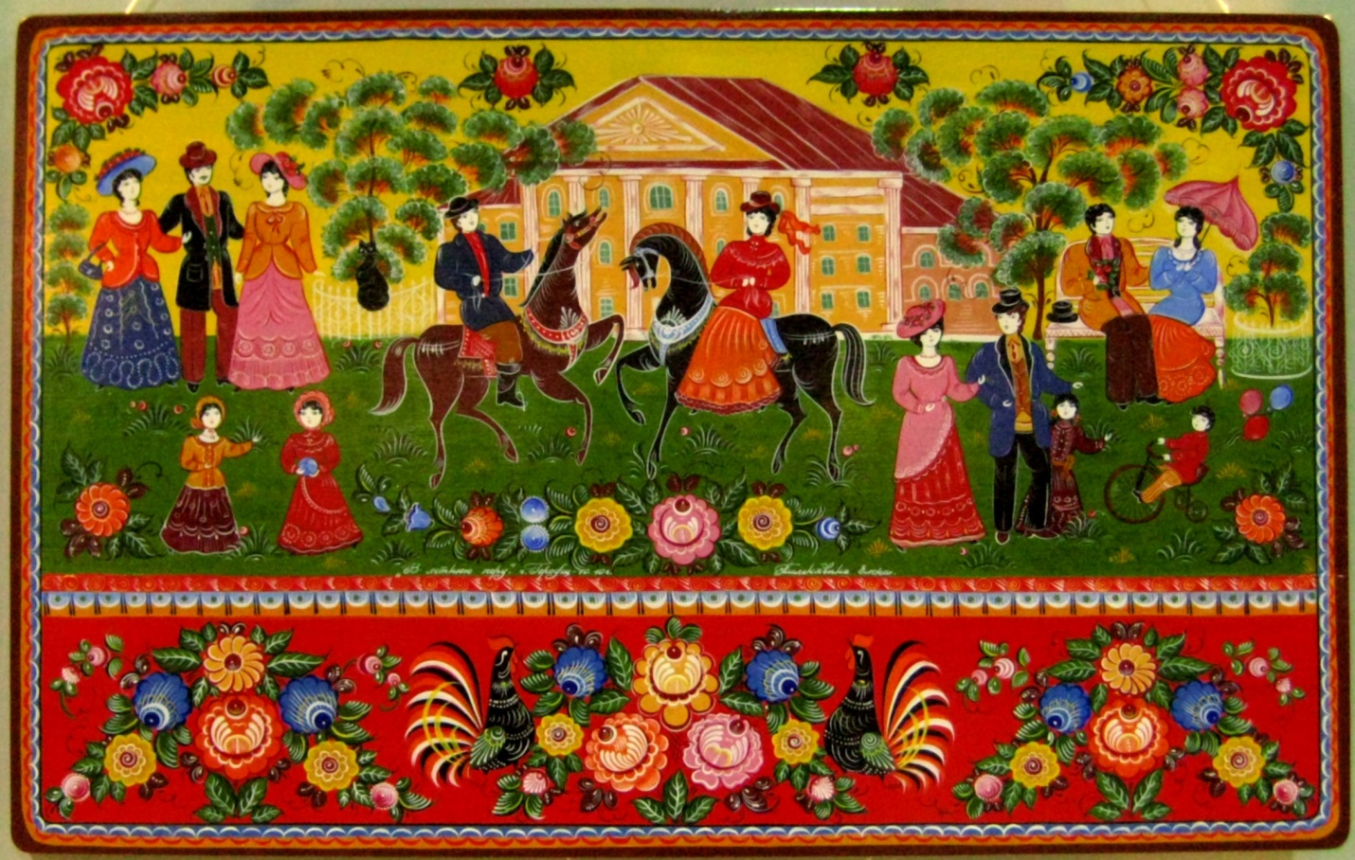

На берегу Волги, раскинулся древний город Городец –древнейший русский город - крепость.
Здесь давным – давно люди начали делать посуду из дерева и расписывать различными узорами .
Кто-то вырезал ложки, чашки, миски, солонцы, поставцы точили на токарном станке.
Кто-то изготавливал орудия труда для прядения и ткачества. Был промысел прялок.
Поверхность донца прялки делилась на ярусы. В верхней части донца воссоздаётся главный сюжет. Это могли быть сцены застолья, гуляний изображались поездки и выезды.
Второй ярус разделял верхний и нижний ярусы - поясок. Там рисовали гирлянды цветов или крупный цветок с расходящимися от него листьями.
Существовали и другие варианты, орнаментальная полоса изображалась с мотивами птиц и кошек.
В нижней части изображались сцены сражения – это были целые картины.
В то же время была фабрика по изготовлению детской мебели и других предметов быта:
детские стулья, столы, конь – качалка, шкатулки, чашки, разделочные доски, блюда, хлебницы.
В настоящее время в качестве фона используют естественный жёлтоватый цвет дерева.
Цвета в узоре не многочисленны, но в очень ярких сочетаниях – красный, синий, зелёный, оранжевый насыщенного тона и его оттенки. Белый и чёрный цвета в росписи имеют особое значение.
Эти 2 цвета обладают свойством оказывать влияние на звучность красок и способствовать благоприятному их сочетанию.
Ребята, а какие элементы в росписи используют мастера?
Ответы детей (розан, купавка, ягодка, листья, лошадка, птицы).

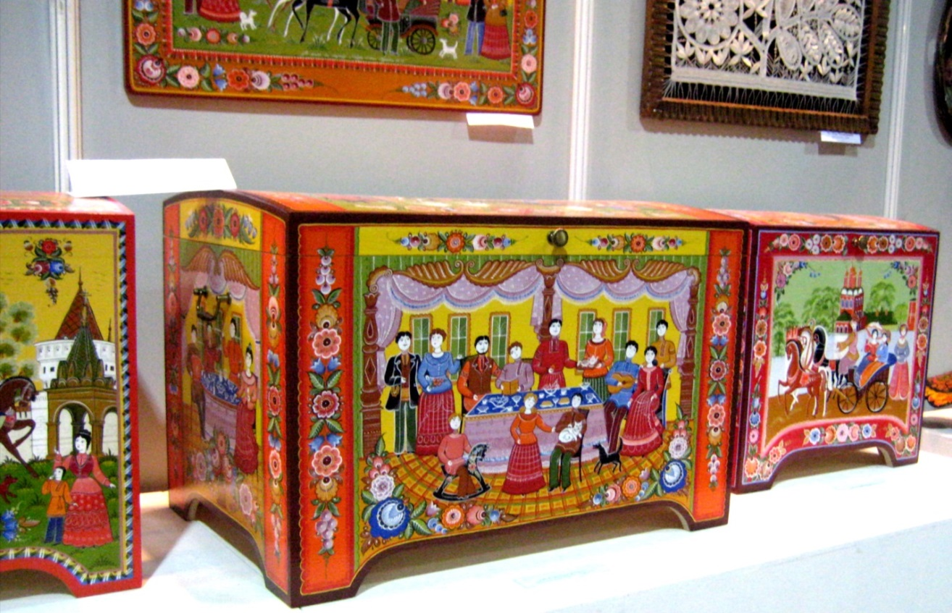
Существует несколько видов композиций
1.Цветочная роспись
2.Цветочная роспись с включением мотивов конь и птица.
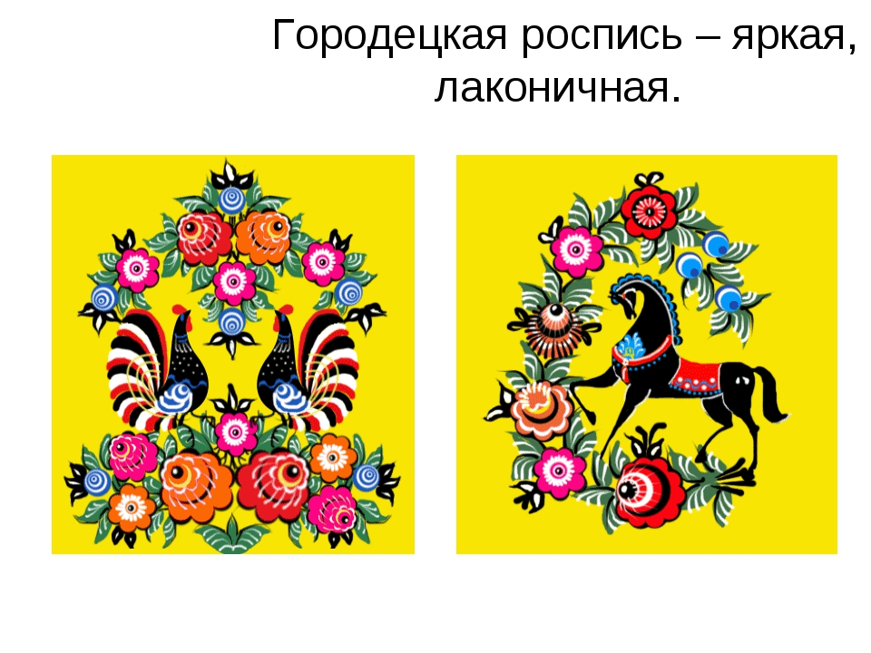

Давайте рассмотрим этапы росписи розана.
Первый этап росписи – подмалёвок. Берётся один цвет и прорисовывается расположение основных элементов узора, (цветы). Так все цветы в своей основе имеют круг, по краю которого рисуются лепестки.
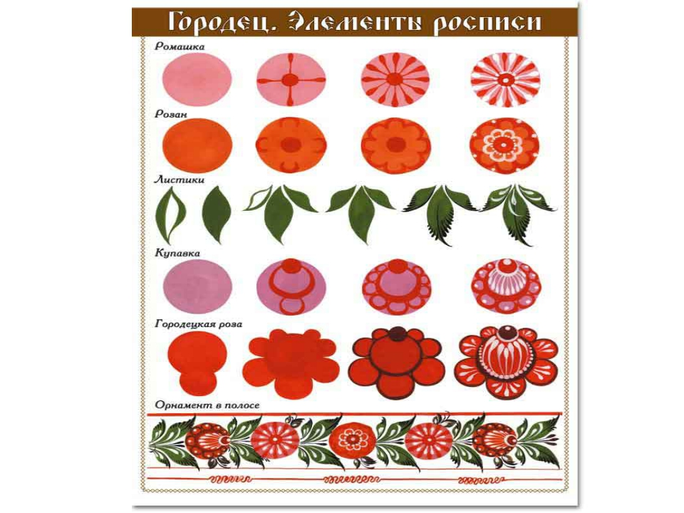

Второй этап – оттенёвка.
Мазками другого цвета рисуются полудуги создающие впечатление лепестков сказочного цвета.
Когда вся композиция намечена
Третий этап – оживка. 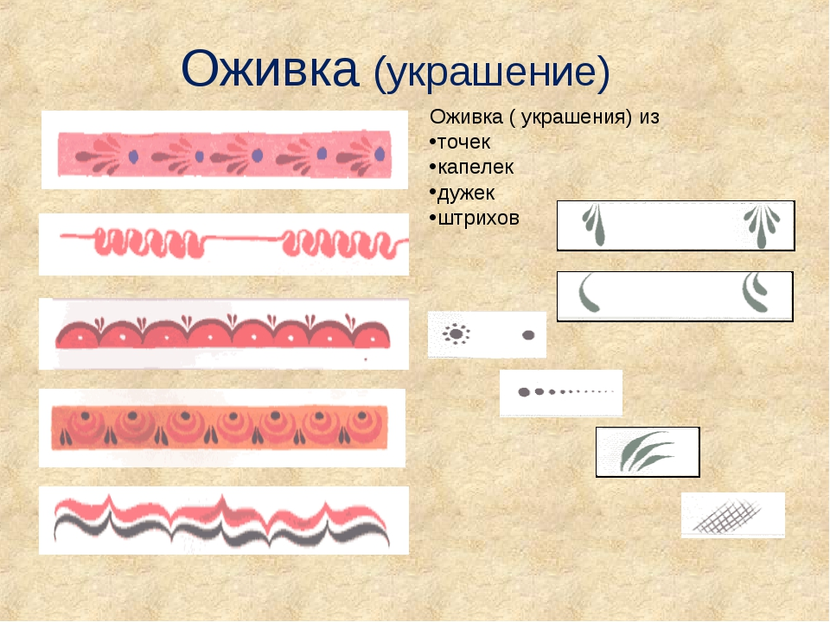
Расписываются мелкие детали: точки окаймляющие центр цветка, края лепестков, прожилки на листочках. Разживка выполняется белым и чёрным цветом.

Физминутка.

Спал цветок и вдруг проснулся.
Спать не захотел:
Шевельнулся, потянулся,
Взвился вверх и полетел.
Солнце утром лишь проснётся,
Бабочка кружит и вьётся.

Воспитатель читает стихи.

Городецкие узоры
Сколько радости для глаз
Подрастают мастерицы
Может быть и среди нас.
Кто рисует Городец
Ах какой он молодец!
И листочки и цветы –
Это всё для красоты.
Рисовали мы цветы
Небывалой красоты.
Красоты той нет конца
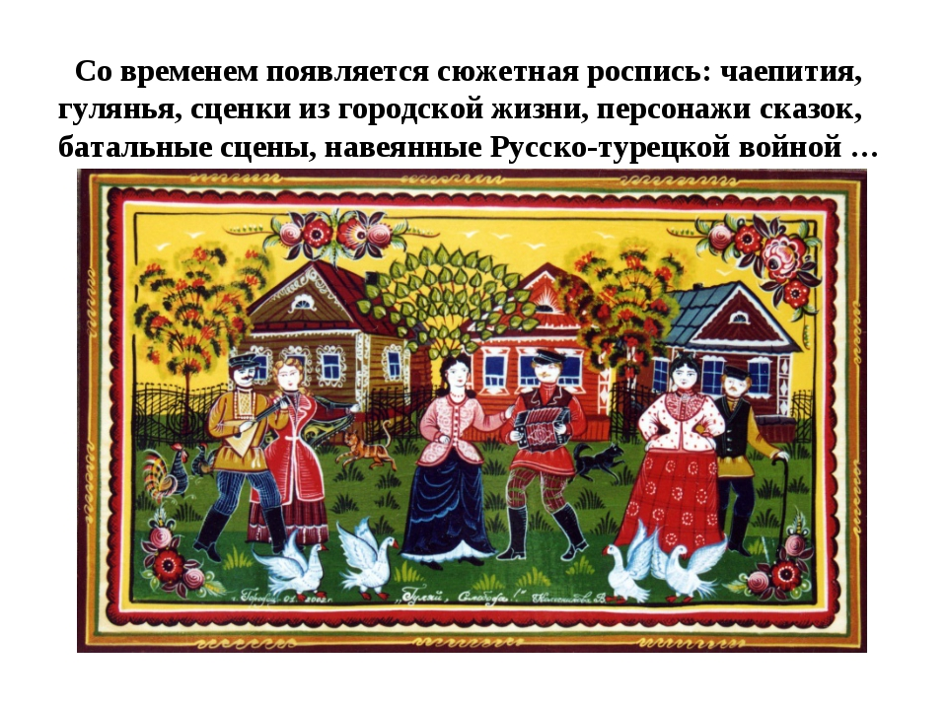
Это всё для Городца.

Городец
О, Городец, мой город детства,
Знакомых улиц переплет,
И друг старинный по соседству,
В том доме до сих пор живет…
Нас жизнь по свету раскидала,
Все разбежались, кто куда…
Я помню площадь у вокзала,
Над ней не властвуют года…
И лестница ведет с обрыва,
На берег Волги брошу взгляд.
И пристань старая, как было.
Все так, как много лет назад…
Березы кудрями качают,
Чуть слышно песню мне поют…
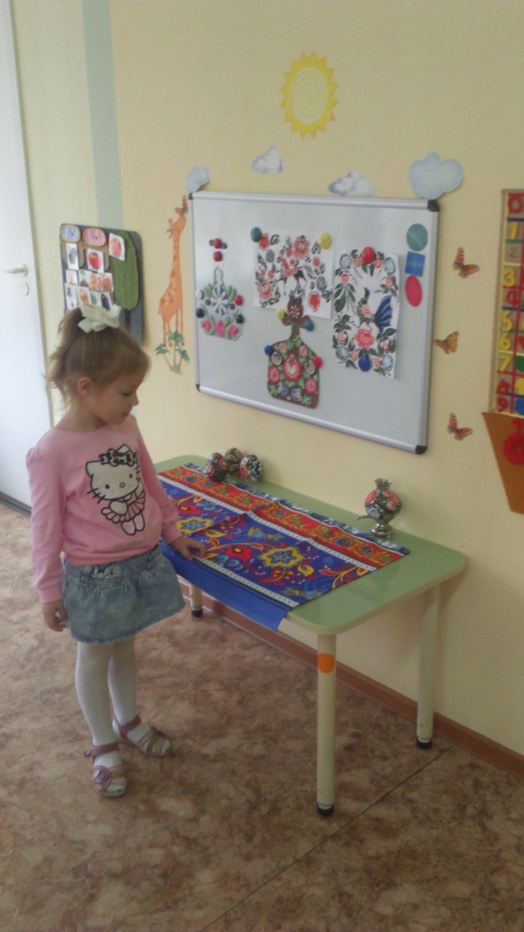
И я совсем не замечаю.
Как в детства даль меня зовут…
Мой тихий городок на Волге,
Мой милый, славный Городец!
Благословен, хранимый Богом,
Ты творчества златой венец.

Дмитрий Семенов

